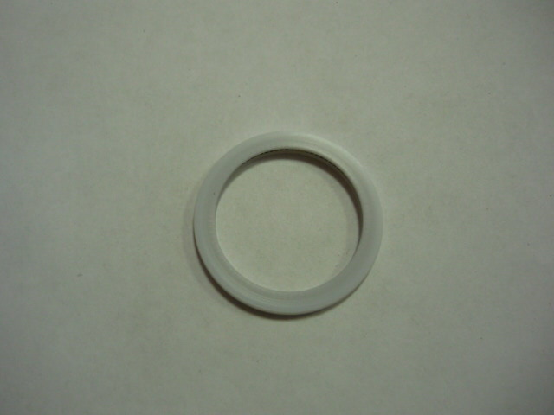

Артикул из 1С | Название | Диаметр
F0071101 | Уплотнительное кольцо для защитного стекла | 37 мм

